# Лабораторная работа 1

# Создание связи один к одному:

CREATE TABLE Man (

id int GENERATED BY DEFAULT AS IDENTITY PRIMARY KEY,

name VARCHAR

);

CREATE TABLE Passport (

id int GENERATED BY DEFAULT AS IDENTITY PRIMARY KEY,

ManId int REFERENCES Man(id) UNIQUE

);

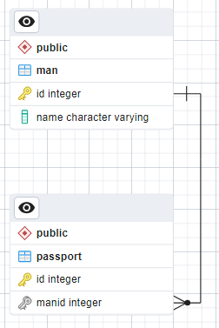

Заполним таблицы данными:

INSERT INTO Man (name) VALUES (‘Oleg’);

INSERT INTO Man (name) VALUES (‘Denis’);

INSERT INTO Passport (ManId) VALUES (1);

INSERT INTO Passport (ManId) VALUES (2);

Выводим результат на экран:

SELECT * FROM Passport JOIN Man on Passport.ManId = Man.id;

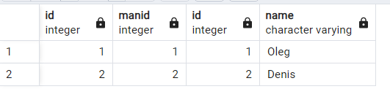

# Создание связи один ко многим:

CREATE TABLE Street (

id int GENERATED BY DEFAULT AS IDENTITY PRIMARY KEY,

name VARCHAR

);

CREATE TABLE Home (

id int GENERATED BY DEFAULT AS IDENTITY PRIMARY KEY,

number int,

StreetId int REFERENCES Street(id)

);

INSERT INTO Street (name) VALUES ('Дубосековская');

INSERT INTO Street (name) VALUES ('Электронная');

INSERT INTO Home (number) VALUES (13, 1);

INSERT INTO Home (number) VALUES (11 , 1);

INSERT INTO Home (number) VALUES (64 , 2);

SELECT * FROM HOME JOIN Street ON Home.StreetId = Street.Id;

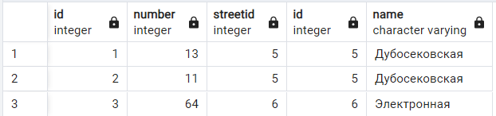

# Создадим связь многие ко многим:

CREATE TABLE Company (

id int GENERATED BY DEFAULT AS IDENTITY PRIMARY KEY,

name VARCHAR

);

CREATE TABLE Person (

id int GENERATED BY DEFAULT AS IDENTITY PRIMARY KEY,

username VARCHAR

);

CREATE TABLE Person_Company (

id int GENERATED BY DEFAULT AS IDENTITY PRIMARY KEY,

CompanyId int REFERENCES Company(id),

PersonId int REFERENCES Person(id)

);

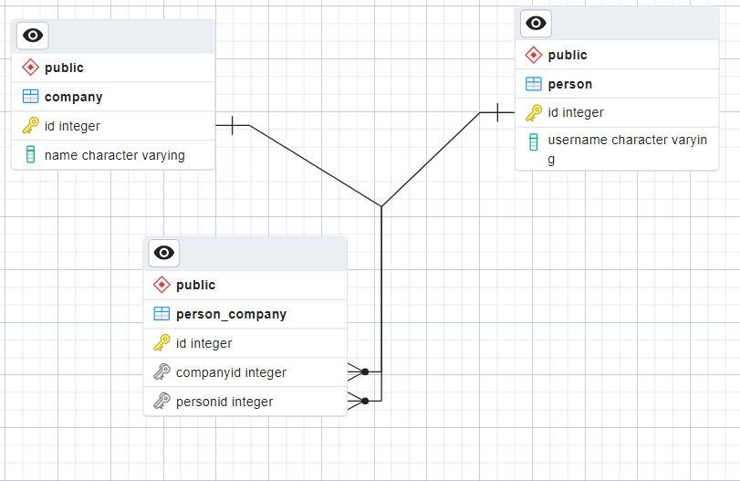

# Теперь заполним таблицу:

INSERT INTO Company (name) VALUES ('Amazon');

INSERT INTO Company (name) VALUES (‘Tesla’);

INSERT INTO Person (username) VALUES ('Nikita');

INSERT INTO Person (username) VALUES ('Alecsandr');

INSERT INTO Person_Company (CompanyId, PersonId ) VALUES (1, 2);

INSERT INTO Person_Company (CompanyId, PersonId ) VALUES (2, 2);

Выводим результат:

SELECT * FROM Person_Company

JOIN PERSON on person.id = Person_Company.personId

JOIN Company on company.id = Person_Company.companyId ;

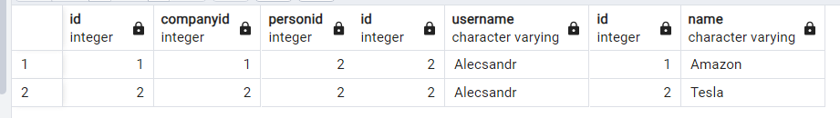

# Лабораторная работа 2

## **Задание 2.1**

1. Выбрать все данные из таблицы customers

SELECT * FROM customers;

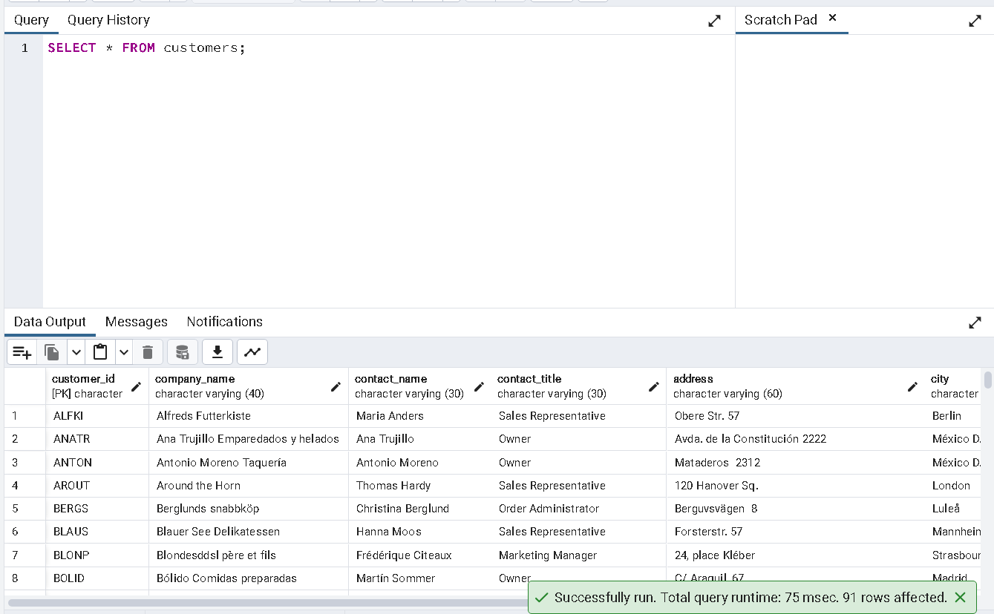

2. Выбрать все записи из таблицы customers, но только колонки "имя контакта" и "город"

SELECT contact_name, city FROM customers;

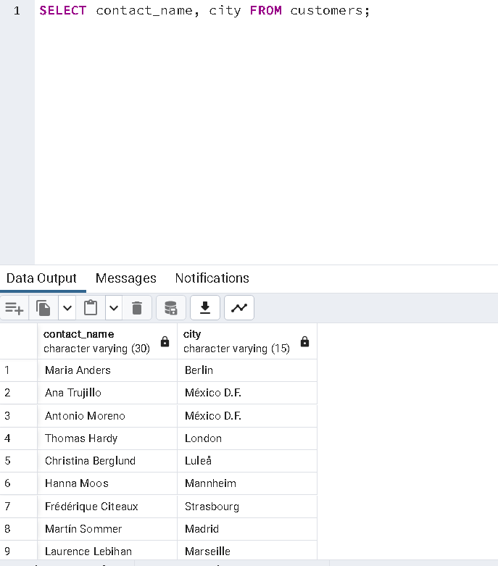

3. Выбрать все записи из таблицы orders, но взять две колонки: идентификатор заказа и колонку, значение в которой мы рассчитываем, как разницу между датой отгрузки и датой формирования заказа.

SELECT order_id, shipped_date - order_date FROM orders;

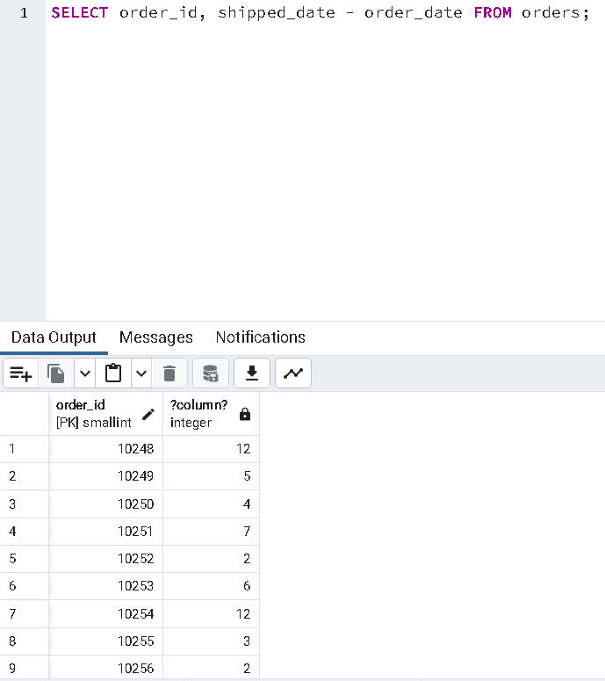

4. Выбрать все уникальные города, в которых "зарегистрированы" заказчики

SELECT DISTINCT ship_city FROM orders;

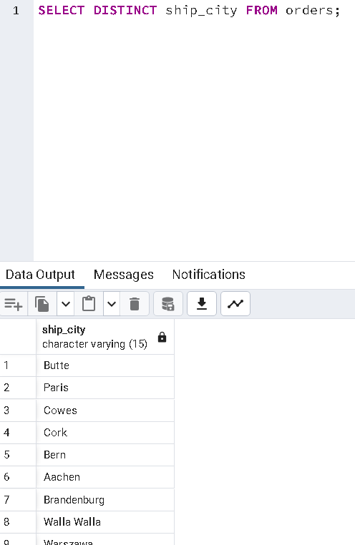

5. Выбрать все уникальные сочетания городов и стран, в которых "зарегистрированы" заказчики

SELECT DISTINCT ship_city, ship_country FROM orders;

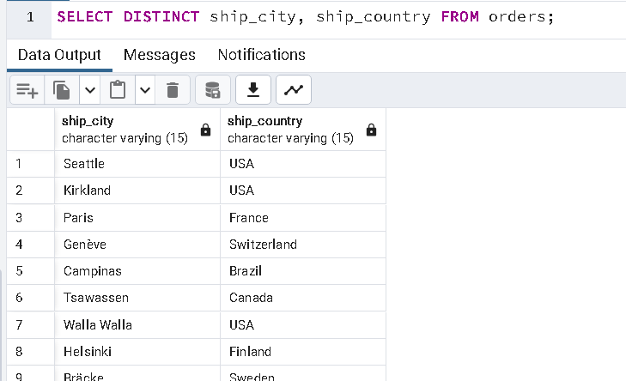

6. Посчитать кол-во заказчиков

SELECT COUNT (*) FROM orders;

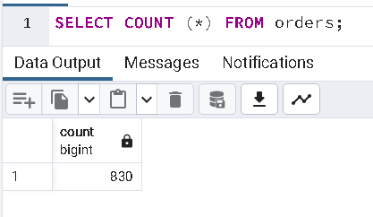

7. Посчитать кол-во уникальных стран, в которых "зарегистрированы" заказчики

SELECT COUNT (DISTINCT ship_country) FROM orders;

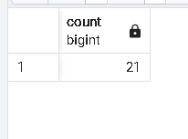

## **Задание 2.2.**

1. Выбрать все заказы из стран France, Austria, Spain

SELECT * FROM orders

WHERE ship_country = 'France' or

ship_country = 'Spain' or

ship_country = 'Austria';

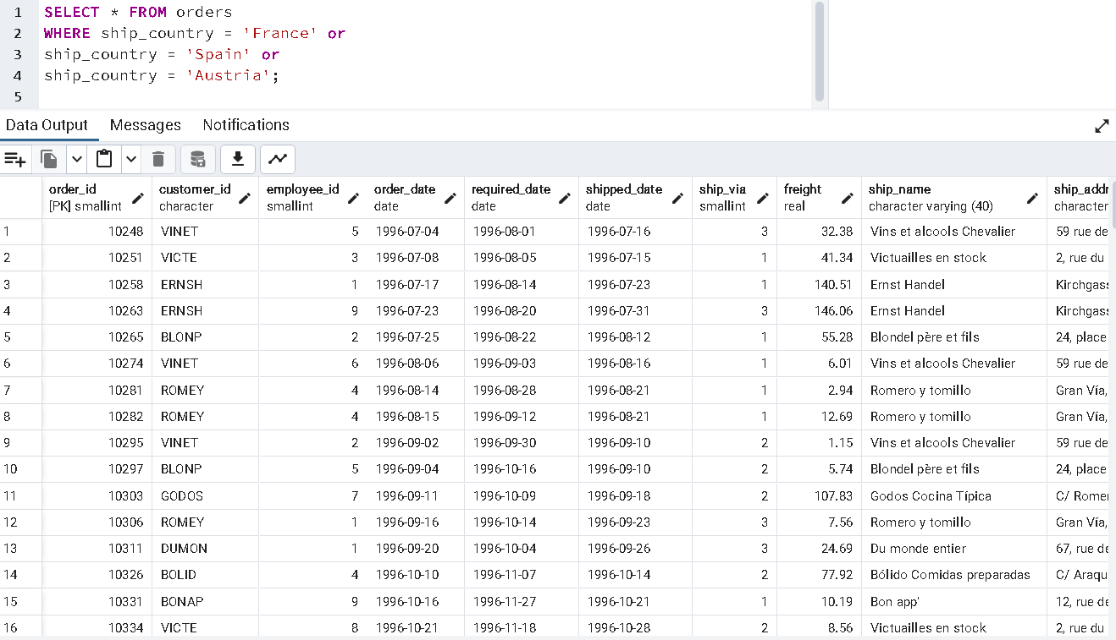

1. Выбрать все заказы, отсортировать по required_date (по убыванию) и отсортировать по дате отгрузке (по возрастанию)

SELECT * FROM orders

ORDER BY required_date DESC, shipped_date ASC;

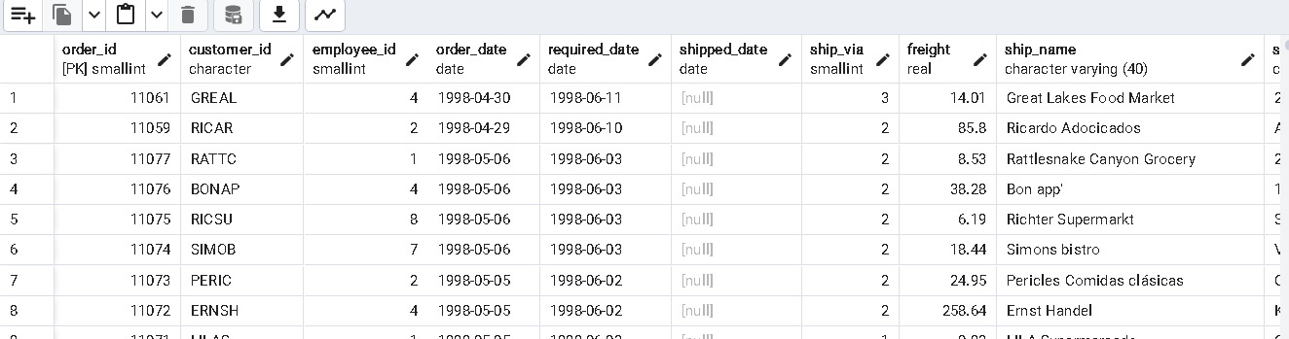

1. Выбрать минимальное кол-во единиц товара среди тех продуктов, которых в продаже более 30 единиц.

SELECT MIN (units_in_stock) FROM products WHERE units_in_stock > 30;

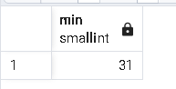

1. Выбрать максимальное кол-во единиц товара среди тех продуктов, которых в продаже более 30 единиц.

SELECT MAX (units_in_stock) FROM products WHERE units_in_stock > 30;

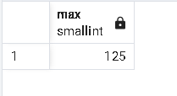

1. Найти среднее значение дней, уходящих на доставку с даты формирования заказа в USA

SELECT AVG (shipped_date - order_date)

FROM orders WHERE ship_country = 'USA';

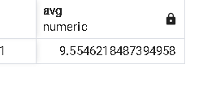

1. Найти сумму, на которую имеется товаров (кол-во * цену) причём таких, которые планируется продавать и в будущем (см. на поле discontinued)

SELECT SUM (unit_price*units_in_stock) FROM products WHERE discontinued <> 0;  
  
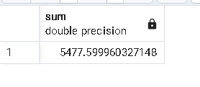

## **Задание 2.3**

1. Выбрать все записи заказов, в которых наименование страны отгрузки начинается с 'U'

SELECT * FROM orders WHERE ship_country like 'U%';

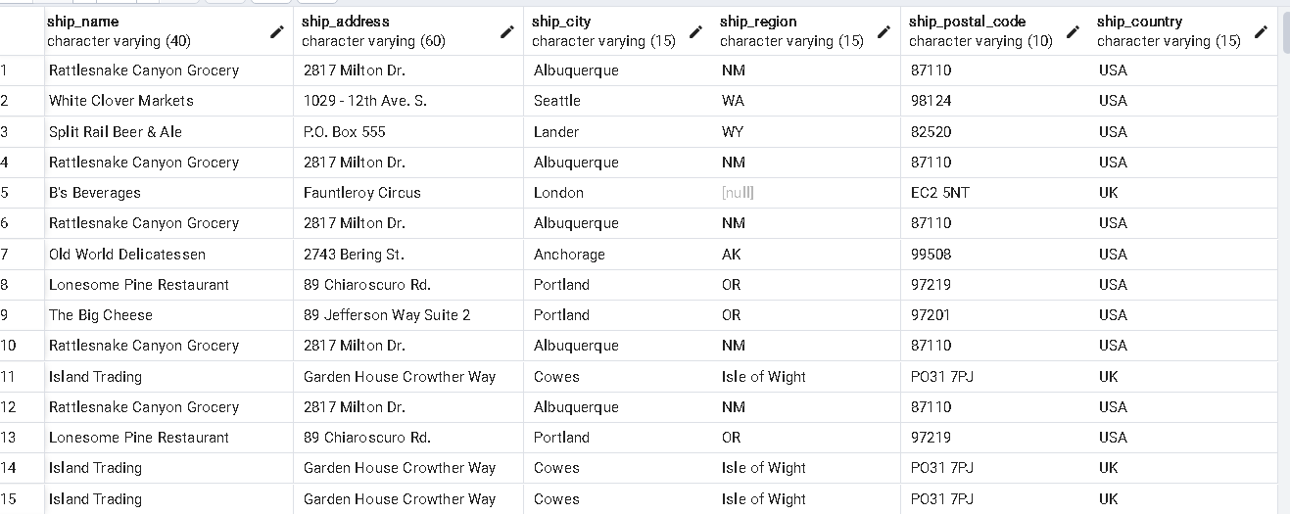

1. Выбрать записи заказов (включить колонки идентификатора заказа, идентификатора заказчика, веса и страны отгрузки), которые должны быть отгружены в страны имя которых начинается с 'N', отсортировать по весу (по убыванию) и вывести только первые 10 записей.

SELECT order_id, customer_id, freight, ship_country

FROM orders WHERE ship_country like 'N%'

ORDER BY freight desc

limit 10;

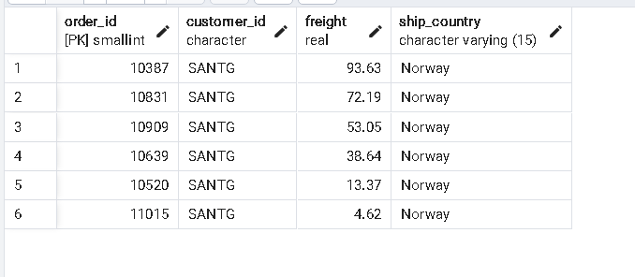

1. Выбрать записи работников (включить колонки имени, фамилии, телефона, региона) в которых регион неизвестен

SELECT contact_name, phone, region FROM customers WHERE region is NULL;

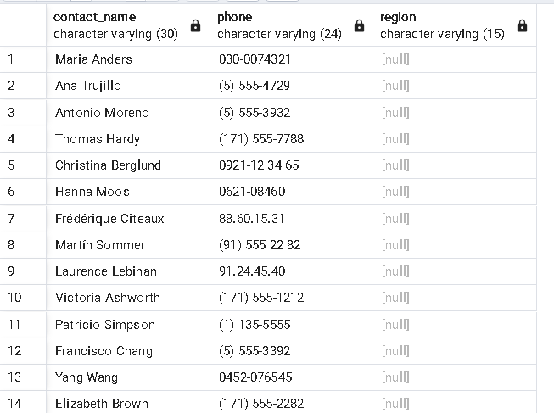

1. Подсчитать кол-во заказчиков регион которых известен

SELECT COUNT (*) FROM customers WHERE region is NULL;

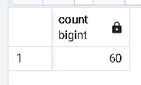

1. Подсчитать кол-во поставщиков в каждой из стран и отсортировать результаты группировки по убыванию кол-ва

SELECT country, COUNT (*) AS suppliers_count

FROM suppliers

GROUP BY country

ORDER BY suppliers_count DESC;

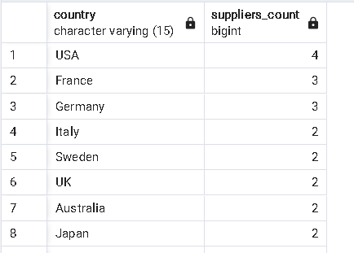

1. Подсчитать суммарный вес заказов (в которых известен регион) по странам, затем отфильтровать по суммарному весу (вывести только те записи, где суммарный вес больше 2750) и отсортировать по убыванию суммарного веса.

SELECT ship_country, SUM (freight) AS totalWeight

FROM orders

where ship_region is not NULL

group by ship_country

having SUM (freight) > 2750

ORDER BY SUM (freight) desc;

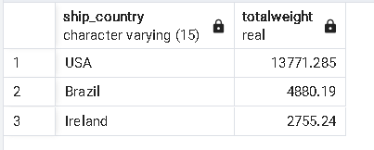

1. Выбрать все уникальные страны заказчиков и поставщиков и отсортировать страны по возрастанию

SELECT country FROM (

SELECT country AS country FROM customers

UNION

SELECT country AS country FROM suppliers

) AS countries

ORDER BY country ASC;

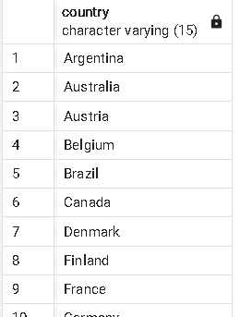

1. Выбрать такие страны, в которых "зарегистрированы" одновременно и заказчики, и поставщики, и работники.

SELECT distinct customers.country

FROM customers

JOIN suppliers ON customers.country = suppliers.country

JOIN employees ON customers.country = employees.country;

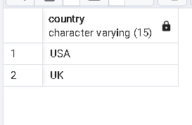

9. Выбрать такие страны в которых "зарегистрированы" одновременно заказчики и поставщики, но при этом в них не "зарегистрированы" работники.

SELECT distinct customers.country

FROM customers

JOIN suppliers ON customers.country = suppliers.country

JOIN employees ON customers.country <> employees.country;

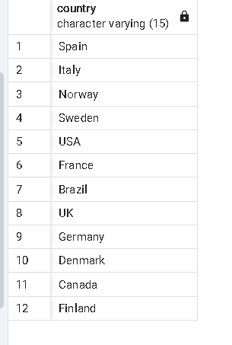

# Лабораторная работа 3

## **Задание 1**

Найти заказчиков - customers и обслуживающих их заказы сотрудников - employee таких, что и заказчики, и сотрудники из города London, а доставка идёт компанией Speedy Express. Вывести компанию заказчика и ФИО сотрудника.

**SELECT customers.company_name, employees.first_name, employees.last_name**

**FROM customers**

**INNER JOIN orders on customers.customer_id = orders.customer_id**

**INNER JOIN employees on employees.employee_id = orders.employee_id**

**WHERE customers.city = 'London'**

**AND employees.city = 'London'**

**AND orders.ship_via = '1'**

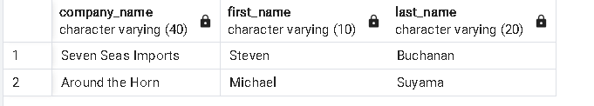

## **Задание 2**

Найти активные (см. поле discontinued) продукты из категории Beverages и Seafood, которых в продаже менее 20 единиц. Вывести наименование продуктов, кол-во единиц в продаже, имя контакта поставщика и его телефонный номер.

**SELECT products.product_name, products.units_in_stock, suppliers.contact_name, suppliers.phone**

**FROM products**

**INNER JOIN suppliers on products.supplier_id = suppliers.supplier_id**

**WHERE discontinued = '1'**

**AND (category_id = '1' or category_id = '8')**

**AND products.units_in_stock < 20**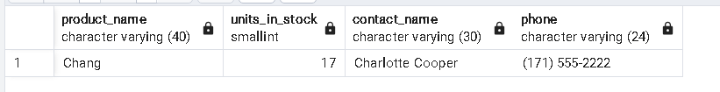

## **Задание 3**

Найти заказчиков, не сделавших ни одного заказа. Вывести имя заказчика и order_id.

**SELECT customers.contact_name, orders.order_id**

**FROM customers**

**LEFT JOIN orders on customers.customer_id = orders.customer_id**

**WHERE orders.order_id is NULL;**

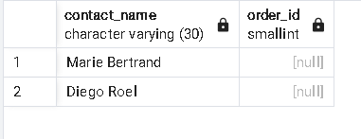

## **Задание 4**

Переписать предыдущий запрос, использовав симметричный вид джойна (подсказка: речь о LEFT и RIGHT).

**SELECT customers.contact_name, orders.order_id**

**FROM orders**

**RIGHT JOIN customers on customers.customer_id = orders.customer_id**

**Where orders.order_id is NULL;**

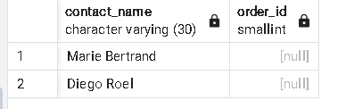

# Лабораторная работа 4

## **Задание 1**

Вывести продукты количество которых в продаже меньше самого малого среднего количества продуктов в деталях заказов (группировка по product_id). Результирующая таблица должна иметь колонки product_name и units_in_stock.

**SELECT p.product_name, p.units_in_stock**

**FROM products AS p**

**WHERE p.units_in_stock < (**

**SELECT MIN (avg_qty)**

**FROM (**

**SELECT AVG(od.quantity) AS avg_qty**

**FROM order_details AS od**

**GROUP BY od.product_id**

**)**

**);**

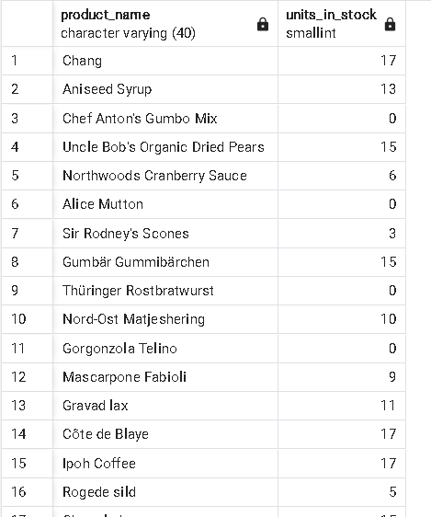

## **Задание 2**

Напишите запрос, который выводит общую сумму фрахтов заказов для компаний-заказчиков для заказов, стоимость фрахта которых больше или равна средней величине стоимости фрахта всех заказов, а также дата отгрузки заказа должна находится во второй половине июля 1996 года. Результирующая таблица должна иметь колонки customer_id и freight_sum, строки которой должны быть отсортированы по сумме фрахтов заказов.

**SELECT customer_id, SUM(freight) AS freight_sum**

**FROM orders**

**WHERE freight >= (**

**SELECT AVG(freight)**

**FROM orders**

**WHERE EXTRACT (MONTH FROM shipped_date) = 7**

**AND EXTRACT(YEAR FROM shipped_date) = 1996**

**AND EXTRACT(DAY FROM shipped_date) >= 15**

**)**

**AND**

**EXTRACT(MONTH FROM shipped_date) = 7**

**AND EXTRACT(YEAR FROM shipped_date) = 1996**

**AND EXTRACT(DAY FROM shipped_date) >= 15**

**GROUP BY customer_id**

**ORDER BY freight_sum;**

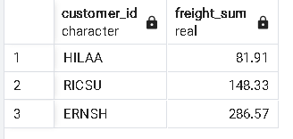

## **Задание 3**

Напишите запрос, который выводит 3 заказа с наибольшей стоимостью, которые были созданы после 1 сентября 1997 года включительно и были доставлены в страны Южной Америки. Общая стоимость рассчитывается как сумма стоимости деталей заказа с учетом дисконта. Результирующая таблица должна иметь колонки customer_id, ship_country и order_price, строки которой должны быть отсортированы по стоимости заказа в обратном порядке.

**-- Задание 3**

**SELECT o.order_id, o.ship_country, (SELECT SUM(od.quantity * od.unit_price * (1 - od.discount))**

**FROM order_details AS od**

**WHERE od.order_id = o.order_id) as total_cost**

**FROM orders o**

**WHERE o.order_date >= '1997-09-01'**

**AND o.ship_country IN ('Argentina', 'Bolivia', 'Brazil', 'Chile', 'Columbia', 'Ecuador', 'Guyana', 'Paraguay', 'Peru', 'Suriname', 'Uruguay', 'Venezuela')**

**ORDER BY total_cost DESC**

**LIMIT 3;**

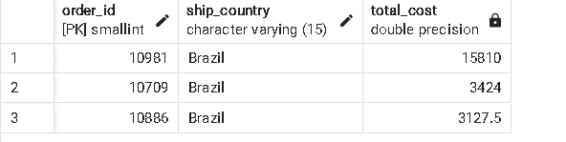

## **Задание 4**

Вывести все товары (уникальные названия продуктов), которых заказано ровно 10 единиц (конечно же, это можно решить и без подзапроса).

**SELECT (SELECT product_name**

**FROM products p**

**WHERE p.product_id = od.product_id) as name**

**FROM order_details od**

**WHERE od.quantity = 10;**

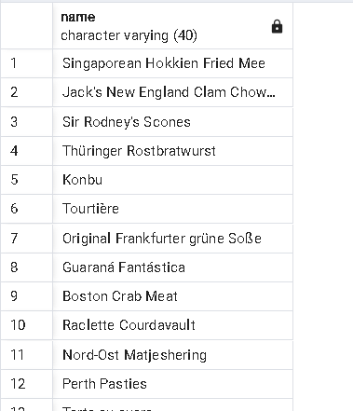

# Лабораторная 5

## **Часть 1**

## **Задание 1**

Создать таблицу teacher с полями teacher_id serial, first_name varchar, last_name varchar, birthday date, phone varchar, title varchar

**CREATE TABLE teacher**

**(**

**teacher_id serial,**

**first_name varchar,**

**last_name varchar,**

**birthday date,**

**phone varchar,**

**title varchar**

**)**

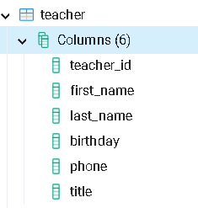

## **Задание 2**

Добавить в таблицу после создания колонку middle_name varchar

**ALTER TABLE teacher**

**ADD COLUMN middle_name varchar**

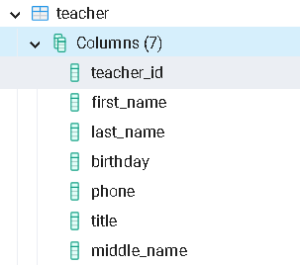

## **Задание 3**

Удалить колонку middle_name

**ALTER TABLE teacher**

**DROP COLUMN middle_name**

## **Задание 4**

Переименовать колонку birthday в birth_date

**ALTER TABLE teacher**

**RENAME birthday TO birthday_date**

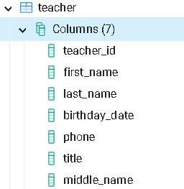

## **Задание 5**

Изменить тип данных колонки phone на varchar(32)

**ALTER TABLE teacher**

**ALTER COLUMN phone SET DATA TYPE varchar(32)**

## **Задание 6**

Создать таблицу exam с полями exam_id serial, exam_name varchar(256), exam_date date

**CREATE TABLE exam**

**(**

**exam_id serial,**

**exam_name varchar(256),**

**exam_date date**

**);**

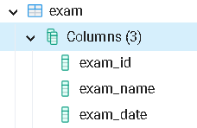

## **Задание 7**

Вставить три любых записи с автогенерацией идентификатора

**INSERT INTO exam (exam_name, exam_date)**

**VALUES**

**('math', '2023-12-2'),**

**('physics', '2023-12-3'),**

**('ecologic', '2023-12-3');**

**SELECT * FROM exam**

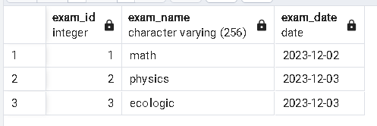

## **Задание 9**

Удалить все данные из таблицы со сбросом идентификатор в исходное состояние

**TRUNCATE TABLE exam RESTART IDENTITY**

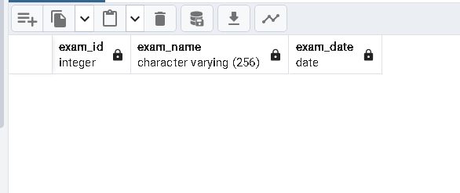

## **Часть 2**

## **Задание 1**

Создать таблицу exam с полями:

- идентификатора экзамена - автоинкрементируемый, уникальный, запрещает NULL;- наименования экзамена- даты экзамена

**CREATE TABLE exam**

**(**

**exam_id serial,**

**exam_name varchar(256),**

**exam_date date**

**);**

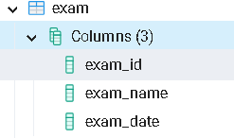

## **Задание 2**

Удалить ограничение уникальности с поля идентификатора

**ALTER TABLE exam**

**DROP CONSTRAINT exam_exam_id_key;**

## **Задание 3**

Добавить ограничение первичного ключа на поле идентификатора

**ALTER TABLE exam**

**ADD PRIMARY KEY (exam_id);**

## **Задание 4**

Создать таблицу person с полями

- идентификатора личности (простой int, первичный ключ)- имя- фамилия

**CREATE TABLE person**

**(**

**person_id integer NOT NULL,**

**first_name varchar(64) NOT NULL,**

**last_name varchar(64) NOT NULL,**

**CONSTRAINT pk_person_person_id PRIMARY KEY(person_id)**

**);**

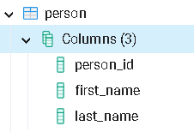

## **Задание 5**

Создать таблицу паспорта с полями:

- идентификатора паспорта (простой int, первичный ключ)- серийный номер (простой int, запрещает NULL)- регистрация- ссылка на идентификатор личности (внешний ключ)

**CREATE TABLE passport**

**(**

**passport_id int,**

**serial_number int NOT NULL,**

**registration text NOT NULL,**

**person_id int NOT NULL,**

**CONSTRAINT pk_passport_passport_id PRIMARY KEY(passport_id),**

**CONSTRAINT fk_passport_person FOREIGN KEY (person_id) REFERENCES person(person_id)**

**);**

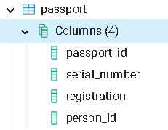

## **Задание 6**

Добавить колонку веса в таблицу book (создавали ранее) с ограничением, проверяющим вес (больше 0 но меньше 100)

## **Задание 7**

Убедиться в том, что ограничение на вес работает (попробуйте вставить невалидное значение)

**CREATE TABLE book**

**(**

**book_id int,**

**nm int**

**);**

**ALTER TABLE book**

**ADD COLUMN weight decimal CONSTRAINT chk_book_weight CHECK (weight > 0 AND weight < 100)**

**INSERT INTO book**

**VALUES (1, 2, 300)**

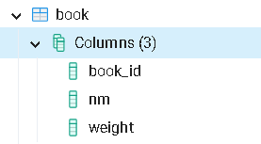

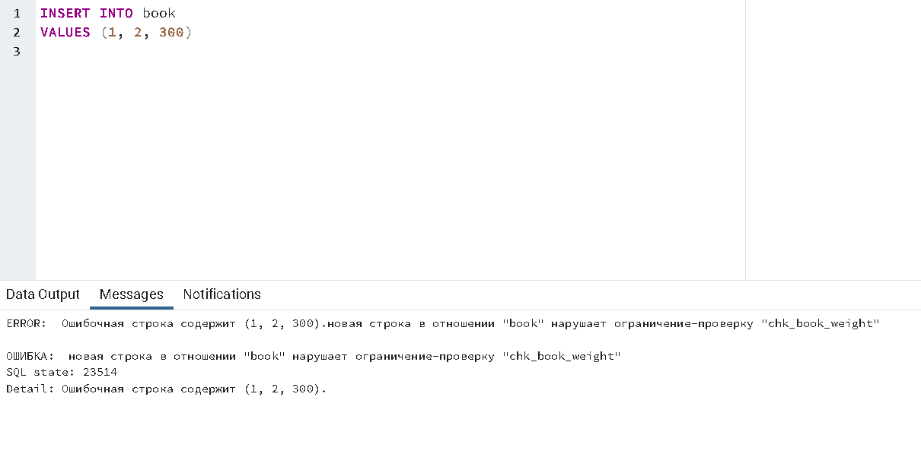

**INSERT INTO book**

**VALUES (1, 2, 90)**

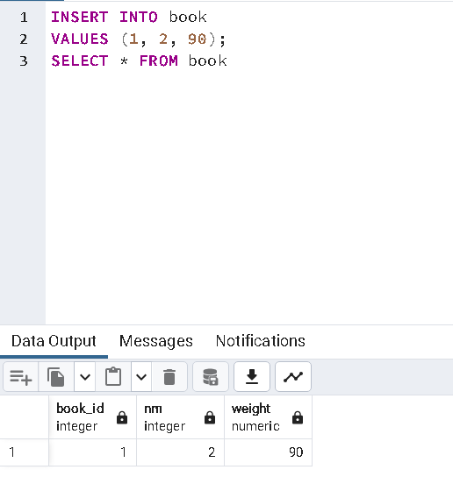

## **Задание 8**

Создать таблицу student с полями:

- идентификатора (автоинкремент)- полное имя- курс (по умолчанию 1)

**CREATE TABLE student**

**(**

**student_id serial,**

**full_name varchar,**

**grade int DEFAULT 1**

**);**

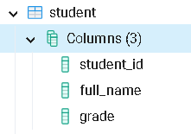

## **Задание 9**

Вставить запись в таблицу студентов и убедиться, что ограничение на вставку значения по умолчанию работает

**INSERT INTO student**

**VALUES (1, 'Student')**

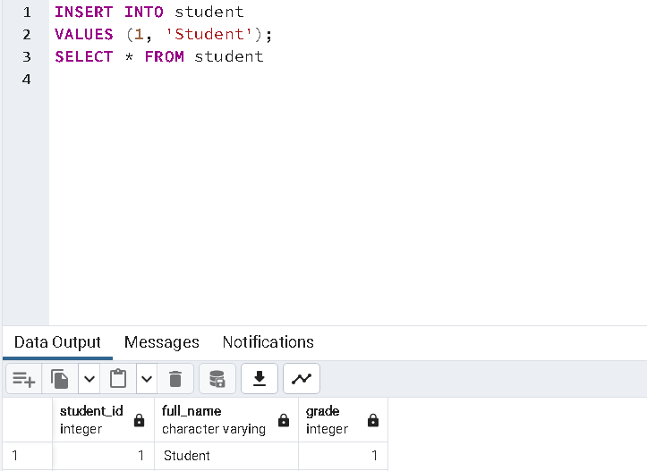

## **Задание 10**

Удалить ограничение "по умолчанию" из таблицы студентов

**ALTER TABLE student**

**ALTER COLUMN grade DROP DEFAULT**

**INSERT INTO student**

**VALUES (1, 'Student2')**

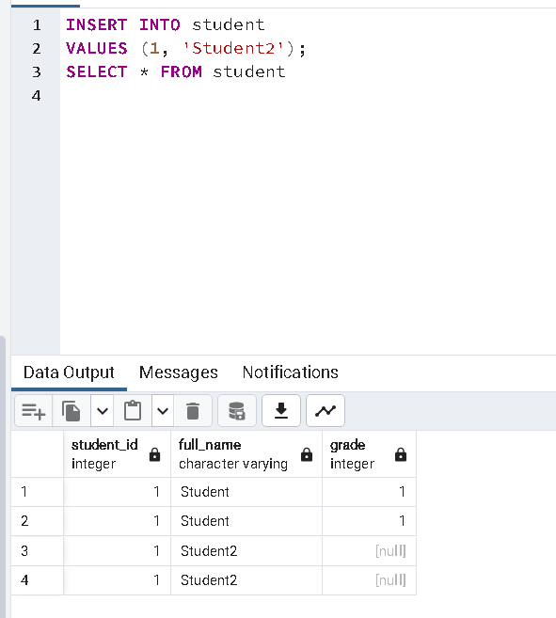

## **Задание 11**

Подключиться к БД northwind и добавить ограничение на поле unit_price таблицы products (цена должна быть больше 0)

**-- Добавление ограничения CHECK на поле unit_price**

**ALTER TABLE products**

**ADD CONSTRAINT check_unit_price_positive**

**CHECK (unit_price > 0);**

## **Задание 12**

"Навесить" автоинкрементируемый счётчик на поле product_id таблицы products (БД northwind). Счётчик должен начинаться с числа следующего за максимальным значением по этому столбцу.

**\*/**

**-- Находим максимальное значение product_id в таблице products**

**SELECT MAX(product_id) FROM products;**

**/\***

**Это запрос на нахождение максимального значения product_id в таблице products. Он нужен, чтобы определить стартовое значение для автоинкрементного счётчика.**

**\*/**

**-- Создаем последовательность с именем products_product_id_seq, начиная со следующего значения после максимального product_id**

**CREATE SEQUENCE IF NOT EXISTS products_product_id_seq**

**START WITH 79 OWNED BY products.product_id;**

**/\***

**Это команда создаёт последовательность (sequence) с именем products_product_id_seq, если такая последовательность ещё не существует.**

**Последовательность - это объект в базе данных, который генерирует уникальные числа в определённом порядке.**

**\*/**

**-- Обновляем поле product_id в таблице products, чтобы оно использовало следующее значение из последовательности**

**ALTER TABLE products ALTER COLUMN product_id SET DEFAULT nextval('products_product_id_seq');**

**/\***

**В этой строке изменяется таблица products, чтобы использовать последовательность products_product_id_seq в качестве значения по умолчанию для столбца product_id.**

**Это гарантирует, что при вставке новых записей в таблицу, если явно не указано значение для product_id, будет использоваться следующее значение из последовательности.**

**\*/**

**-- Вставка**

**INSERT INTO products(product_name, supplier_id, category_id, quantity_per_unit, unit_price, units_in_stock, units_on_order, reorder_level, discontinued)**

**VALUES**

**('prod', 1, 1, 10, 20, 20, 10, 1, 0)**

**-- Находим максимальное значение product_id в таблице products**

**SELECT MAX(product_id) FROM products;**

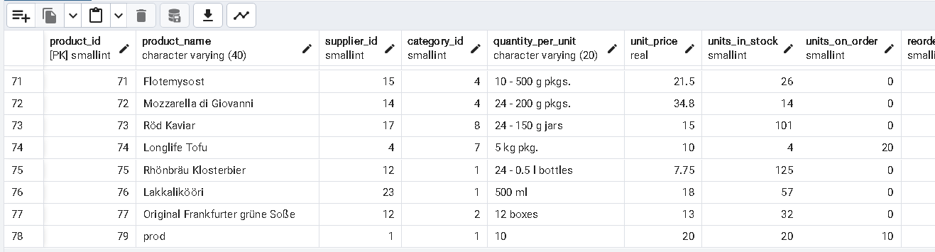

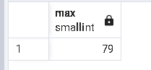

## **Задание 13**

Произвести вставку в products (не вставляя идентификатор явно) и убедиться, что автоинкремент работает. Вставку сделать так, чтобы в результате команды вернулось значение, сгенерированное в качестве идентификатора.

**-- Вставка**

**INSERT INTO products(product_name, supplier_id, category_id, quantity_per_unit, unit_price, units_in_stock, units_on_order, reorder_level, discontinued)**

**VALUES**

**('prod', 1, 1, 10, 20, 20, 10, 1, 0)**

# Заключение

В ходе выполнения курса по Postgre SQL мы ознакомились с основными принципами и возможностями этой базы данных. Мы научились создавать и управлять базами данных, проектировать таблицы, осуществлять операции CRUD (создание, чтение, обновление, удаление данных), работать с индексами и оптимизировать запросы.

Postgre SQL является мощной и гибкой системой управления базами данных, которая предлагает множество функциональных возможностей. Она обладает хорошей масштабируемостью и поддерживает широкий спектр типов данных. Благодаря своей открытой лицензии, Postgre SQL является свободной и бесплатной альтернативой коммерческим системам управления базами данных.

Одной из наиболее полезных функций Postgre SQL является поддержка транзакций, что обеспечивает целостность данных и защиту от сбоев в работе базы данных. Кроме того, Postgre SQL поддерживает многопользовательский режим, что позволяет нескольким пользователям одновременно работать с базой данных.

В процессе выполнения практических заданий мы приобрели навыки работы с различными SQL-командами, такими как SELECT, INSERT, UPDATE, DELETE и другими. Мы также научились создавать индексы, оптимизировать запросы и использовать различные методы для улучшения производительности базы данных.

В заключение можно сказать, что курс по Postgre SQL был очень полезным и позволил нам расширить наши знания в области управления базами данных. Мы теперь готовы применять полученные знания в нашей работе и помогать компаниям достичь эффективной работы с данными.

# Список используемой литературы.

PostgreSQL: Up and Running by Regina O. Obe, Leo S. Hsu

PostgreSQL Documentation: https://www.postgresql.org/docs/

PostgreSQL 13 Administration Cookbook by Simon Riggs, Gianni Ciolli, Ryan Lambert, Bruce Momjian

Learning PostgreSQL by Salah Mahmoud

Mastering PostgreSQL 12 by Hans-Jürgen Schönig